Kategorie B PlusEnergieBauten PlusEnergieBau®-Diplom 2018
Der PlusEnergie-Gewerbebau Clevergie AG in Wyssachen/BE konsumiert 30’200 kWh/a. Die PV-Anlage auf dem Dach produziert zusammen mit der optimal integrierten Fassadenanlage rund 64’400 kWh/a. Somit entsteht ein Solarstromüberschuss von 34’200 kWh/a oder 113%. Der Solarstrom wird in Batterien und einem Warmwasserspeicher gespeichert; damit kann der Strombedarf von zwei Schlechtwettertagen überbrückt werden. Die Wasserspeicher liefern die Wärme für die Bodenheizung. Zwei Ladestationen speisen fünf Elektroautos und die Elektro- stapler mit dem hauseigenen CO2-freien Solarstromüberschuss. Die dunkle PV-Fassade harmo- niert ausgezeichnet mit der darunterliegenden Holzfassade.

213%-PEB-Clevergie AG, 4954 Wyssachen/BE

Im März 2017 bezog die Clevergie AG den PlusEnergie-Gewerbebau in Wyssachen. Die massive Betonkonstruktion des Gewer- bebaus sorgt zusammen mit der Wärme- pumpe für einen niedrigen Energiebedarf von 30’200 kWh/a.
Die 330 m2 grosse, optimal fassadeninte- grierte PV-Anlage im oberen Stockwerk har- moniert ausgezeichnet mit der Lärchenholz- Fassade im ersten Stock. Das Flachdach
kWh/a liegt die Eigenenergieversorgung so- mit bei 213%. Der produzierte Solarstrom wird in Batterien und einem Warmwasser- tank gespeichert. Die Batterien können den elektrischen Bedarf für etwa zwei Schlecht- wettertage decken. Der Warmwasserspei- cher dient als thermische Reserve für die Bodenheizung.
Zwei Ladestationen speisen fünf Elektro- autos und die Elektrostapler mit hauseige-
Technische Daten

Wärmedämmung
Wand: 24 cm U-Wert: 0.16 W/m2K
Dach: 19 cm U-Wert: 0.14 W/m2K
Boden: 35 cm U-Wert: 0.21 W/m2K Fenster: dreifach U-Wert: 0.62 W/m2K
Energiebedarf
EBF: 1019 m2 kWh/m2a % kWh/a
Warmwasser: 1.0 4 1’050
Elektrizität WP: 7.2 24 7’350
Elektrizität: 21.4 72 21’760
Gesamt-EB: 29.6 100 30’160
Energieversorgung

dient als «Museum» für alte Solarpaneele,
nem CO2-freien Solarstromüberschuss. Die-
Eigen-EV: m2
kWp kWh/m2a % kWh/a

um Erkenntnisse über die Langlebigkeit der Paneele zu gewinnen. Die PV-Dachanlage ist daher suboptimal integriert.
Die 43 kW starke PV-Fassadenanlage produziert zusammen mit der 50 kW starken PV-Dachanlage mindestens 64’400 kWh/a. Bei einem Energiebedarf von ca. 30’200
ser PlusEnergie-Gewerbebau verdient mit seiner eleganten PV-Fassade das PlusEner- gieBau-Diplom 2018.
PV Fass.: 298.5 42.6 108 106.8 32’175
PV Dach: 305.9 47.7 105 106.7 32’207
Eigenenergieversorgung 213 64’382
Energiebilanz (Endenergie) % kWh/a
Eigenenergieversorgung: 213 64’382
Gesamtenergiebedarf: 100 28’304
Solarstromüberschuss: 113 34’222
Bestätigt von Onyx Energie Dienste AG am 02.07.18 Sarina Streit, sarina.streit@aekonyx.ch
24 Elektrofahrzeuge können mit dem Solarstrom- überschuss je 12’000 km/a CO2-frei fahren.
Beteiligte Personen

Bauherr, Standort des Gebäudes und PV-Anlage
clevergie ag
Möösli 307, 4954 Wyssachen
Tel. 062 966 00 66, info@clevergie.ch
Architekturbüro
Zürcher & Partner, Hans Ulrich Zürcher Eigerweg 8, 4912 Aarwangen
Tel. 062 922 61 61, www.zupartner.com
Gebäudehülle und Spenglerarbeiten Habisreutinger Gebäudehülle GmbH Brückenstr. 6a, 4950 Huttwil
Tel. 062 962 44 40, www.dichter-dran.ch

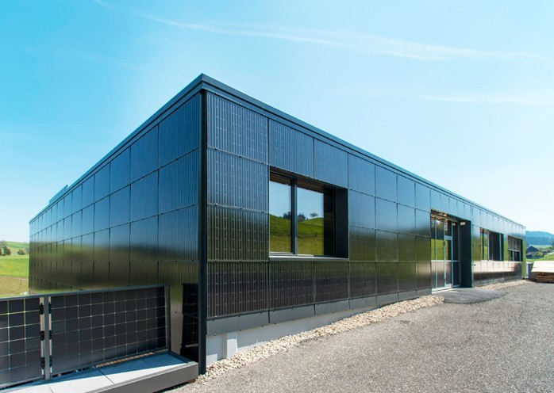
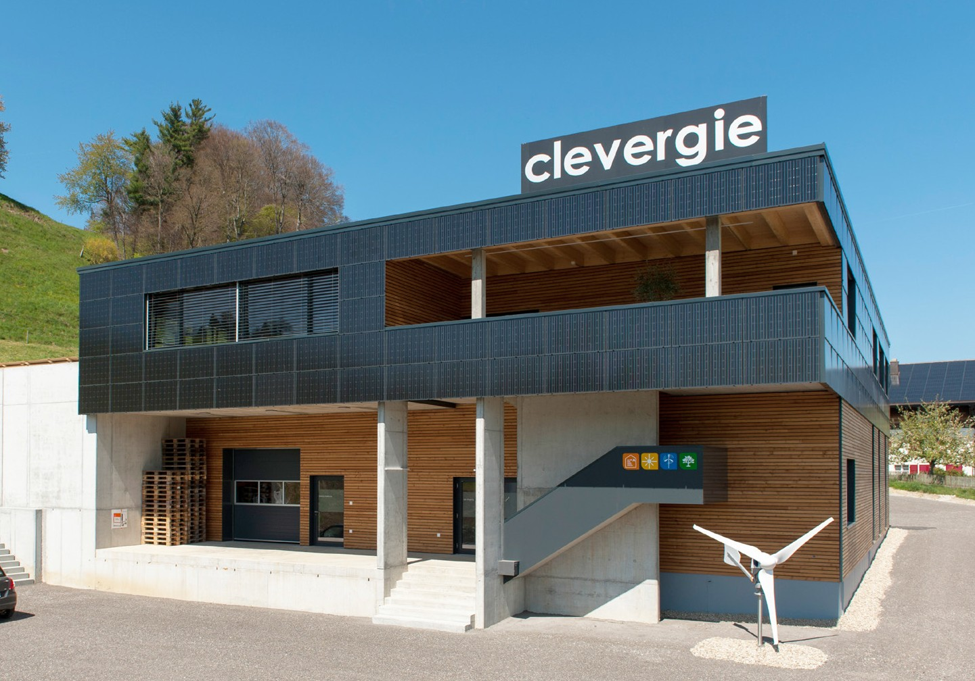1 2

- Die optimal fassadenintegrierte Anlage harmo- niert ausgezeichnet mit der Lärchenholz-Fassa- de und produziert rund 32’200 kWh/a.
- Der PlusEnergie-Gewerbebau hat bei einem Energiebedarf von rund 30’200 kWh/a eine Eigenenergieversorgung von 213%.

52 | Schweizer Solarpreis 2018 | Prix Solaire Suisse 2018

